1.这里进行筛选之后，下方的设备没有按照要求进行筛选，依然是全体设备。并且右侧的关键字搜索也无效。

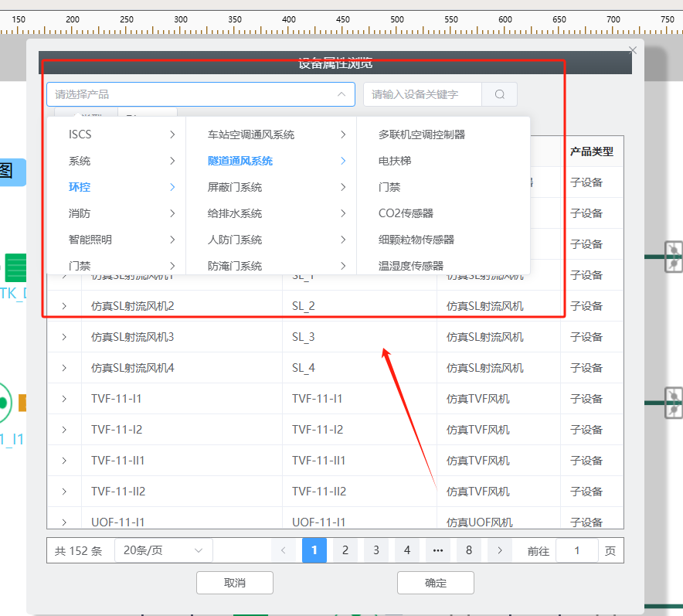

2.一个设备有很多属性都要添加配点，不能批量选择，要一个个加，比较麻烦。

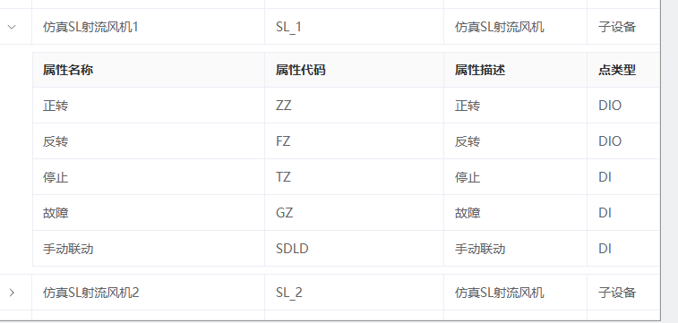

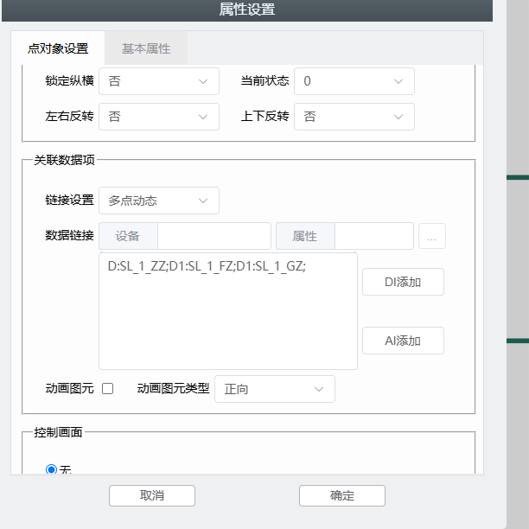

3.链接设置：三点动态

图元1 是原始图，可以对下方的变位正常反应。

图元2是复制图元1，无法对下方的变位正常反应。

图元3是从左侧图元菜单栏拿的图元，里面的配置点位和图元1相同，无法对下方的变位正常反应。

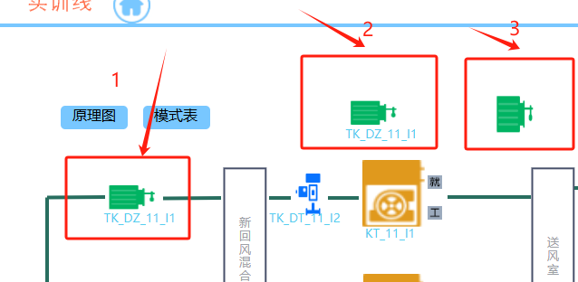

4.链接设置：双点静态

同上，相同问题

5.

所有的插件都没有任何作用

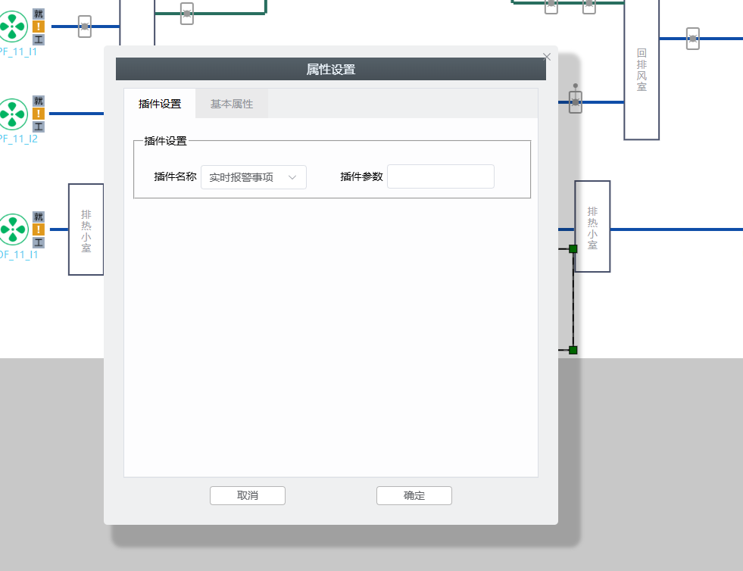

6.之前的问题：：

调光灯有一个AO属性，但是web_graph却显示不出来

（新版本已经解决）

7.遥测量图元只过滤出了AI属性，AO属性不能显示。但实际IOT里的AO属性是设置读写的，既有反馈，也有控制。

（新版本已经解决）

8.之前的问题：：

每次打开这张图，位图的背景图显示不出来，刷新一遍以后，又能显示出来。这个底图在/bmp目录和/bmp/symbol/目录下都有

（新版本已经解决）

9.之前的问题：：

无论如何点击，均选不中圆角矩形

（新版本已经解决-老版本也是正常的，使用有误）

10.之前的问题：：

用web_graph打开并点击过的图元，在qEhgraph中打开此图后，图元显示不存在

（新版本未发现此情况）